**LA MUJER**

**En muchos ambientes no se respeta a la mujer en cuanto tal. No se entiende por parte del varón lo que ella es. Y lo peor es que muchas mujeres no reclaman el respeto y la igualdad que es con­dición de digni­dad y de armonía en la existencia de los hombres.**

**Hay que educar en el respeto a la mujer como tal, sobre todo cuando se advierte que actitudes machistas, arraigadas en resabios históricos o en discriminaciones superadas en nuestra cultura, atentan contra la feminidad o la maternidad, contra la dignidad humana o la justicia social.**

**Es triste y degradante la superficialidad con la que es usado el reclamo femenino en muchos medios de comunicación social: cine, prensa, televisión, propaganda, arte, internética, etc. Se emplean sus valores de delicadeza e intuición como objeto de intercambio comercial, como reclamo propagandístico o como material de abuso y chantaje erótico. Hacer un anuncio mercantil, organizar un film artístico, situar un emblema político, al amparo de un gesto, de un cuerpo o de una palabra de mujer, sólo por el hecho de serlo y por el atractivo natural que ejerce en amplios sectores de población masculina con capacidad de decisión, es faltar al respeto a todo el sexo femenino.**

**Con estos comportamientos y actitudes, por desgracia no infrecuentes, los protagonistas denotan pobreza de valores y de sensibilidad, ofenden la misma dignidad de la persona humana, pues menosprecian a todas las madres, hermanas, esposas, compañeras y colaboradoras del mundo.**

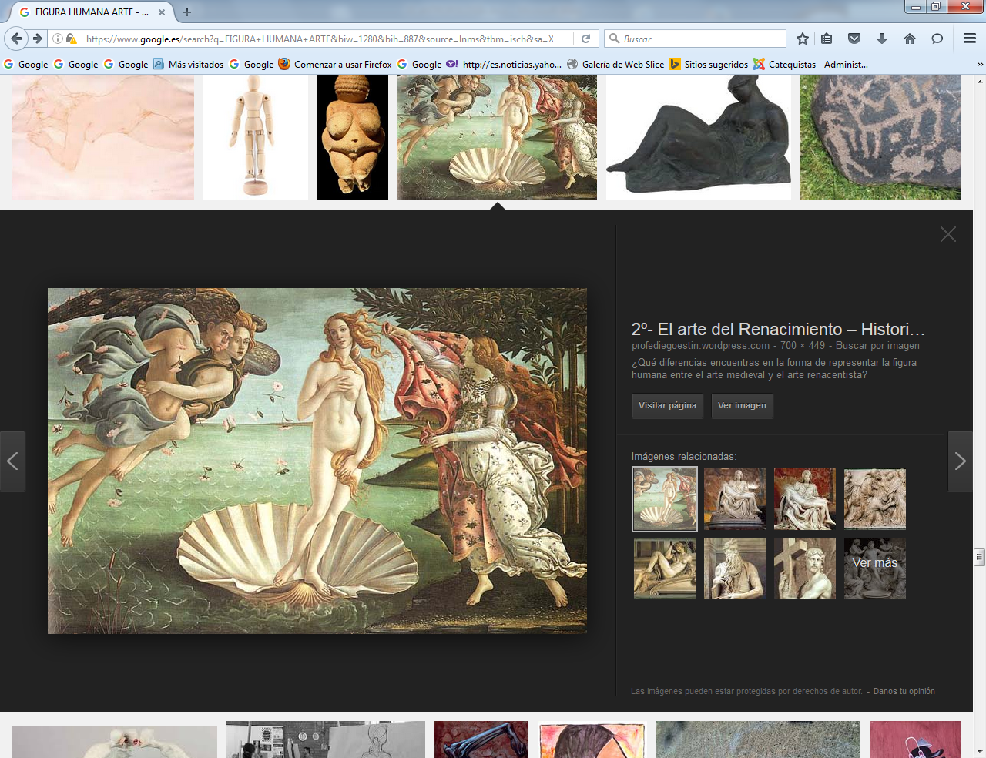

**1. Pensamiento cristiano**

**La mujer es ante todo y sobre todo persona. En ningún caso es tolerable reducirla, por intereses o costumbres, a objeto de explotación o de reclamo por su sexo. Tiene por naturaleza los mismos derechos y deberes sociales, morales y políticos, culturales y espirituales, que los varones y hasta resulta ofensivo ponerlo en duda de palabra o de hecho en determinadas culturas, naciones o religiones.**

**Al margen de lo que haya acontecido en épocas históricas pasadas, y de lo que todavía suceda en determinados ambientes, se debe reclamar el máximo respeto en las leyes, en las instituciones, en las costumbres y en las tradiciones sociales.**

**El pensamiento cristiano declara con­tundente­mente esa igualdad y recuerda que es acreedora a la total consideración en todos los terrenos: en el laboral, en el moral, en el social, incluso en el terreno de los deberes y de las reponsabilidades religiosas.**

**Al recordar la igualdad creacional de los sexos y su vocación común de com­plementarse entre sí para realizarse en el plan misterioso de Dios y florecer en la fecundidad de nuevas vidas, Juan Pablo II escribía: "La Biblia proporciona bases suficientes para reconocer la igualdad esencial entre el varón y la mujer, desde el punto de vista de su humanidad. Ambos, desde el comienzo, son personas, a diferencia de los demás seres vivientes del mundo. La mujer es otro yo en la humanidad común. Con el varón, aparece como unidad de dos; y esto significa la superación de la soledad inicial" (Mulieris Dignitatem  6)**

**2. Vacío ético del machismo.**

**El no reconocer la igualdad moral y espiritual de la mujer con respecto al varón implica pobreza moral, semejante a la aberración de declarar la inferioridad de unos hombres por el color de la piel, por la estatu­ra o por el lugar de nacimiento. El racismo, el clasismo, la defensa de castas, la discriminación por las creencias o por preferencias políticas, se oponen por igual a la dignidad humana.**

**Si en lo referente a las costumbres se debe entender y asumir bien la diversidad de comportamientos propios de cada sexo: vestidos, ornamentos, lenguajes, diversiones, en todo lo relativo a los derechos humanos no es tolerable ninguna discriminación. Y estas son frecuentes cuando no se igualan las bases legales, las retribuciones laborales, las asistencias sociales, la capacidad de opción y de representación**

**2.1. Tradición**

**En muchas épocas de la Historia la mujer no ha sido tratada con igual­dad. Eco de las culturas orientales o de los usos grecorromanos predominantes en el mundo del Mediterráneo, hay que lamentar que las leyes de propiedad, los actos jurídicos de decisión, los roles sociales de convi­vencia, muchas veces han puesto en inferioridad de condiciones a la mujer con respecto al varón.  
    Pero lo acontecido en el pasado, injusto a la luz de la razón, ya no puede ser objeto de lamentos ni de reivindicaciones, una vez que la Historia, que es irreversible, ha superado las lesiones y las deficiencias.**

**Igual sucedió con otros aspectos como las razas, las profesiones, las creencias religiosas y los lugares de nacimiento. Todo ello fue motivo de educación diferenciada, no sólo separada, y origen de trato y consideración desproporcionada.**

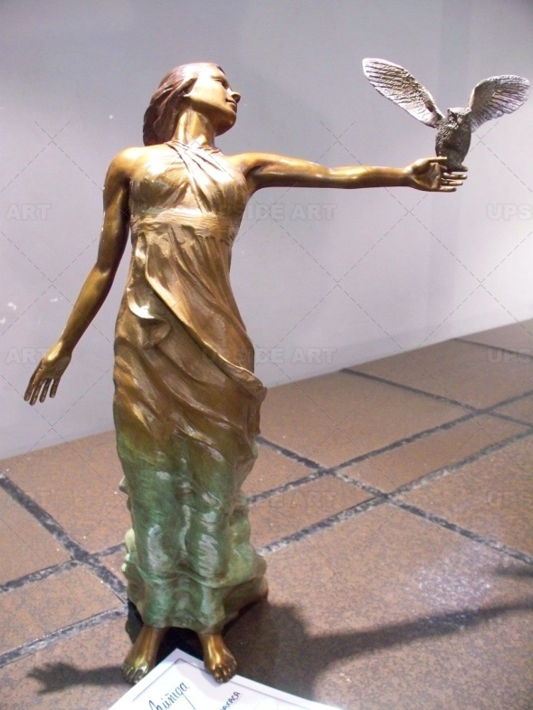

**2.2. Abusos superables**

**Pero lo tiempos modernos abogan por la total equivalencia y por la educación igualitaria. La situación de la mujer, como dependiente del varón, no tiene ya ningún sentido. Los abusos de otros tiempos deben ser eliminados. Sobre todo, se debe prestar atención educativa, y en lo posible catequística, en tres terrenos preferentes.**

**2.2.1. La responsabilidad familiar**

**Nace de la fecundidad. Los mismos conceptos y términos de matrimonio (matris, munium: oficio de madre) y patrimonio (oficio de padre), tributario del derecho romano y de los usos grecomediterráneos no tiene ya sentido alguno.**

**Los deberes y las expresiones del amor, las aportaciones al proceso de la fecundidad y la responsabilidad educativa cuando los hijos llegan, se deben ya entender como realidades totalmente equivalentes y compartidas entre ambos cónyuges.**

**Con todo es conforme con la naturaleza y con el plan de Dios el sentido diferente que tienen paternidad y maternidad desde la plataforma de la gestación en el seno materno y desde la misma contextura afectiva de cada sexo.**

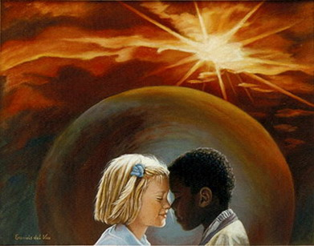

**2.2.2. La acción laboral**

**Aun reconociendo las diferencias somáticas, como la fuerza física, pocas profesiones pueden darse en el mundo que puedan justificar la más mínima diferencia de capacidad laboral. Sin embargo, han sino numerosas las ocasiones en que la discriminación femenina se ha dado.   
   Se ha pretendido justificarla en determinadas condiciones de la mujer para el trabajo, que las más de las veces han sido sólo pretexto para salarios inferiores o para explotaciones solapadas.**

**Tales situaciones hieren claramente la justicia y, si se amparan en legislaciones tolerantes al respeto, desacreditan a los legisladores o a los pueblos que las toleran.**

**2.2.3. La representación social.**

**Tanto en derecho como en política, ha sido frecuente el maltrato femenino, con lesión del derecho y del orden social.**

**Las legislaciones ajenas a la igualdad, las costumbres familiares promotoras del predominio de los hijos sobre las hijas, la inferiori­dad cultu­ral generadas por la menos valoración de la cultura del a mujer, la clausura de determinadas profesiones o roles sociales dentro del hogar, pudieron explicarse en los tiempos antiguos. No resultaría justa su prolongación actual.**

**La representación social, política, cultural, convivencial, debe conducir a la mujer a encontrar su dimensión de ser que se abre a los demás y acoge a quienes precisan sus ayudas.**

**Si se pretenden derechos para conseguir poderes y no libertad para alcanzar valores, se corre el riesgo de fomentar actitudes dialécticas sin promocionar la verdadera dignidad femenina.**

**3. Feminismo correcto**

**Es preciso ayudar a la sociedad y al mundo a revitalizar la dignidad feme­nina y a eliminar cualquier discriminación a este respecto. Pero ello no se consigue con un feminismo agresivo y combativo, que genere reacciones contrarias en amplios secto­res masculinos o disensiones y tensiones en los mismos estamentos femeninos. Se consigue mas bien con pacien­te razonamiento sobre la dignidad, al igual que se hace cuando se lucha contra el racismo, contra la discri­minación política o contra el clasismo económico.**

**Por este deseo y derecho de igualdad, la mujer debe sentirse realizada, desde la perspectiva del amor, en la cultura y en el ambiente concre­to en que  desarrolla su vida y su acción.  
    El trabajo profesional debe ser para ella una forma de realizarse y no una insuficiente razón para independizarse, ya que en el amor no es la independencia sino la entrega a los demás lo que satisface.**

**Si en el trabajo sólo se tiene como referencia la actividad rentable del varón y no la consecución de un servicio social y una satisfacción vocacional, algo falla en los ideales del feminismo.**

**El irrenunciable puesto que la mujer debe ocupar en el contexto familiar, sobre todo en la relación con los hijos, y que viene exigido por factores psicológicos y fisiológicos, ha de llevarla a situarse como esposa, como madre, como hermana, como hija de la forma misma como la naturaleza lo demanda.**

**Sólo si lo consi­gue resultará irremplazable y resultará, sobre todo como esposa y madre, imprescindible en su labor edu­cado­ra, moralizadora, acogedora para los hijos, que nunca encontrarán suficiente compensación si ella falla.**

**Cuando los falsos mitos de la liberación destrozan el sentido de responsabilidad de la mujer, algo fundamental se desequilibra en la sociedad y se pone en peligro la convivencia y la felicidad suya y la general.**

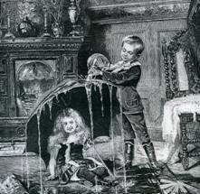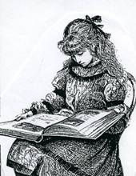

**3. La Escritura y su contexto**

**Una serie de figuras del Antiguo Testamento han solido ser consideradas como figuras y emblemas de la fortaleza feme­nina, aunque más frecuentemente se han propuestos como tipos simbólicos de la Iglesia y de maría, la Madre de Cristo.**

**La figura de Eva es la más frecuentemente aludida por los antiguos escritores. Eva es madre de todos los vivientes en el orden de la naturaleza, primera mujer en el orden de la generación de los hijos. Pero también ha sido frecuente el contemplarla como "tentación" para Adán, lo cual es relativamente incorrecto en una buena exégesis de los textos bíblicos que recogen las leyendas orientales sobre el origen del a humanidad.**

**Pero si la figura femenina de Eva se presenta como estimulo para el pecado, no es menos femenina la figura de María Virgen, como reparadora, con su fortale­za, del desorden original, como lo reco­gía en sus reflexiones el Concilio Vaticano II: "*No pocos Padres antiguos afirman gustosamente que, como dice San Ireneo, "el nudo de la desobediencia de Eva fue desatado por la obediencia de María, que lo atado por la virgen Eva con su incredulidad fue desatado por la virgen María mediante su fe". Comparándola con Eva, llaman a la Virgen María "Madre de los vivientes", como hace S. Epifanio. Y afirman aún con mayor frecuencia que "si la muerte vino por Eva, por María vino la vida", como hace San Jerónimo*." (Lum. Gent.56)**

**3.1. La mujer en el A.T**

**Los 46 libros bíblicos del Antiguo Tes­ta­mento esta poblados de figuras femeni­nas que ensalzan la función de la mujer en el Pueblo elegido y son modelos admirables de las más encumbradas virtudes.**

**Sara, esposa amada de Abraham se ensalza como modelo de fidelidad y de fecundidad  
   Rebeca, esposa de Isaac, resalta por su habilidad y por su decisión de cumplir la mi­sión respecto a su hijo preferido.**

**La fecundidad y la ternura se descubren en Raquel, la esposa preferida de Jacob.  
   La estrecha relación con el Profeta de Israel está representada en María, la hermana de Moisés.  
   El valor y la fortaleza contra los enemigos se hallan en Débora la heroína de los primeros cánticos épicos de Israel.**

**El sentido de oración y la humildad se hallan expresados en Ana, la madre de Samuel.  
   Ruth, la moabita, queda recogida como la heroína del amor familia, no abandonando a Nohemí en el momento de la partida hacia su patria.**

**La influencia y el sentido de oportunidad, se hallan latente en la prudente Abigail y en la discreta Betsabé, ambas esposas de David. La audacia para salvar al Pueblo elegido está manifiesta en Esther, la reina elegida por Asuero. Y la prudencia y el valor se hallan escondidos en Judith, la liberadora de la mano de los enemigos.**

**3.2. Evangelios**

**Las diversas figuras femeninas del Nuevo Testamento también se presentan como modelos se los creyentes por su virtudes y sus disposiciones religiosas. En la Iglesia, que Jesús quiso establecer para sus seguidores, la mujer tiene especial significado de amor, de fecundidad y de servicio.    
   La principal referencia es evidentemente María, la Madre del Señor. Pero diversas figuras femeninas acreditan la misión de la mujer en el ámbito neotestamentario**

**- En la generosa disposición de su piadosa prima Isabel, la madre del Precursor, se advierte el humilde reconocimiento por inspiración divina, de la digni­dad de María y de la alegría por la venida del Señor. (Lc. 1. 39.42)**

**- En la piedad de Ana, la profetisa del Templo, que vino a hablar de Jesús cuando fue presentado para cumplir la Ley de Moisés, se ensalza la actitud de escucha y la oración. (Lc. 2. 36-38)**

**- En el gesto doloroso de la viuda de Naim, que lloraba la muerte de su hijo único, se encuentra la compasión que hace llorar al mismo Jesús, quien pronto iba a vencer a la misma muerte en el Calvario. (Lc. 7.13)**

**- En la fraternidad, la fe y la dedica­ción al servicio de Jesús de las dos herma­nas de Lázaro: la convertida María Mag­dale­na y la afanosa Marta. (Lc. 10. 38-41 y Jn. 17-27) se advierte el amor a Jesús firme, fuerte, fiel.**

**- En la cana­nea, que demandó la ayuda del Señor y mereció su alabanza por su fe ardiente y su ayuda en sus sufrimientos de madre. (Mt. 15. 28)**

**- En la desen­vuelta samaritana, que descubrió al Profeta peregrino junto al pozo de Jacob y corrió a proclamar el encuentro a todos los habitantes de la aldea. (Jn. 4. 7-27)**

**-  En todas las demás mujeres que son aludidas en las páginas evangéli­cas y que representan el interés de Jesús por ellas, para hacerlas mensajeras del Reino de Dios que anunciaba en el mundo.**

**La presencia de la mujer en los textos evangélicos es continua. Hasta 62 veces se alude a ella como mujer en los cuatro textos evangélicos y hasta 42 como mujer desposada o esposa.  
   En ninguna referencia hay la menor infravaloración o tono despectivo, incluso cuando se alude a hechos propensos a ello como en de la mujer sorprendida en adulterio (Jn. 8. 3). Y consta por el texto sagrado que entre sus seguidores había diversas mujeres "*que le asistían con sus bienes*." (Lc. 8.2; Lc. 23. 27 y 49; 23. 55)**

**Entre todas las alusiones, evidente­mente las más entrañables y respetuosas tienen a la madre de Jesús por centro de atención. La mujer María se presenta como cauce y aliento de cuantos quieren seguir a Jesús.**

**3.3. Los textos paulinos**

**Suelen ser los que más desconcier­tan la sensibilidad femenina de los tiempos actuales, por la parente normativa exce­sivamen­te restrictiva que el Apóstol em­plea en referencia a las mujeres:**

**- La cabeza de la mujer es el hom­bre, no viceversa. (1 Cor. 3. 11)  
   - Reclama sumisión total y respeto obediente al mari­do, como a Dios. (1 Cor. 11. 10; Ef. 5. 12; Col. 3.18)  
   - Exige el velo, como señal de dependencia. (1. Cor. 11.6)  
   - Impone su silencio en las asambleas. (1 Cor. 11. 5 y 14. 34; 1 Tim. 2.11)  
   - La señala como culpable del pecado original. (1 Tim. 2. 11)  
   - Rechaza de todo dominio por parte de la mujer sobre el varón. (1 Tim. 2. 12)**

**Pero sería bueno interpretar esas alusiones, la mayor parte de ellas dirigidas a las desenvuelta y provocativas corintias, a la luz de texto como los que reclaman la igualdad en el débito matrimo­nial (1 Cor. 7. 2-4), la igualdad ante la santidad (1. Cor. 7. 14), igualdad ante el compromiso matrimonial (1. Cor. 7.11), el derecho al amor tierno del marido (Ef. 5. 25, 31 y 33), el recuerdo de que el Salvador nació de una mujer. (Gal. 4. 4)**

**El sentido de la mujer en la antropología paulina es tributario de la cultu­ra en la que se mueve. Pero sus valoraciones se hallan muy por encima de los testimo­nios de autores contemporáneos como pueden ser Cicerón (106-43) e su "Hor­tensio" o en sus "Tópicos", Plutarco (46-120) en sus "Vidas paralelas" o, incluso, Séneca (4 a C-65) en sus "Car­ta a Luci­lo" o en su "Consolación Helvia."**

**4. Los roles eclesial femeninos**

**Hablar de la mujer en la Iglesia como antagonista del varón tiene el riesgo de caer en doble error: o se peca por ingenuidad, al reivindicar lo que resulta indiscutible: que la mujer es exactamente igual al varón en cuanto miembro excelente de la comunidad cristia­na; o bien se tropieza en la trampa del falso feminismo que, a fuerza de reivindicar igualdades, promociona inconscientemente dependencias e inferioridades.**

**Es innegable que, en etapas cultu­rales y socioló­gi­cas antiguas, la mujer no ha gozado de igualdad de trato, de conside­ración y de respeto.   Considerada frágil por naturaleza en las culturas eminentemente masculini­za­das por las guerras, las leyes de la familia, las tradiciones greco­latinas o las creencias judeoorientales, ha tenido que soportar situaciones humillantes de inferioridad jurídica, de insignifican­cia social y de pobreza cultural.**

**En la misma Iglesia se ha considerado durante siglos a la mujer con criterios de dependencia masculina en los mismos niveles religiosos y pastorales, sacramentales o litúrgicos.**

**No debe extrañar esa situación, ya que lo mismo acontecía con otros facto­res que no eran el sexo: con la raza y el color de la piel, con la proce­dencia fami­liar o el nivel económico, con el mismo lugar de nacimiento.**

**En los tiempos actuales se tiende y se consigue el total reconoci­miento de la dignidad y de la igualdad de la mujer en la sociedad eclesial. En consecuencia también en la Iglesia se produce una renovación de actitudes.**

**Pueden quedar reminiscencias en las actitudes y resistencias en los compromi­sos, pero en los planteamientos ideológicos difícilmente es tolerable la justificación de discriminaciones serias.  
   Otra cosa es que se discrepe a la hora de entender y asimilar las dife­ren­cias que la naturaleza a establecido: las naturales funciones maternas de la mujer, la originalidad afectiva y espiritual, los roles eclesiales en la comunidad creyente, en su dimensión samaritana, en su vertiente litúrgica y sacramental, en sus deberes diacona­les, misioneros y evangelizadores.**

**Estudiar la identidad de la mujer y de su vocación en el contex­to de la Iglesia es uno de los deberes, como lo es aco­modarse con prudencia a los reclamos de cada cultura y a los len­gua­jes so­cia­les, en cuanto ellos sean compa­tibles con la libertad, la digni­dad y la justicia. Lo importante es cumplir en la Iglesia con la misión que Jesús la asignó, no discutir dere­chos o prioridades.  
   La dedicación de la mujer a los trabajos y ministerios que le son pro­pios constituirá ­siempre un medio insuperable y eficaz para cumplir semejante misión.**

**4.1. El pensamiento eclesial**

**El Papa Juan Pablo II, en la Encícli­ca "Sobre la dignidad de la mujer" (Mulieris Dignitatem), escribía el 15 de Agosto de 1988: *"La Iglesia desea dar gracias a la Stma. Trinidad por el misterio de la mujer y por cada mujer, por lo que constituye la medida eterna de su digni­dad femenina, por las maravillas que Dios en la historia de la humanidad ha cumplido en ella y por ella. ¿No se ha cumplido y en ella, y por medio de ella, lo más grande que ha existido en la historia, el acontecimiento de que Dios mismo se ha hecho hombre?***

***La Iglesia da gracias por todas las mujeres y por cada una en particular: por todas las madres, hermanas y esposas; por las mujeres consagradas a Dios y por todas las que se dedican a tantos y tantos seres huma­nos que esperan el amor gratuito de otro ser humano; por las que trabajan en la familia, la cual es el signo fundamental de la comunidad humana; por las que trabajan en las diver­sas profesiones; por las que están cargadas de grandes responsabili­dades socia­les.*  
*Por las mujeres perfectas y por las mujeres débiles da gracias. Las da por todas ellas, tal como salieron del cora­zón de Dios*. (N. 31)**

**En una Iglesia con discriminaciones raciales, sociales, económicas, culturales, etc, es evidente que las sexuales no pueden ser evitadas del todo.**

**En una Iglesia que se declara Comunidad en la igualdad y fraternidad en la responsabilidad, las diferencias sexuales quedan situadas en su justa medida. La cuestión estará, según cada caso y cada comuni­dad cristia­na, en la delimitación, más que en la definición, de dónde está la dignidad de la mujer y su original responsabilidad.**

**4.2. Misiones litúrgicas**

**El problema del sacerdocio femenino ha creado en determinados ambientes actitudes polémicas con más sentido dialéctico de lucha de clases que de serena búsqueda de los planes divinos sobre la vida de las per­sonas en el mun­do y de las disposi­ciones de servicio a la comunidad creyente.  
   Entendido el sacerdocio como dignidad social y como plataforma de representación en una comunidad creyente, es evidente que la mujer no ha de ser ni más ni menos que el varón.**

**Entendido el sacerdocio como un ministerio ordenado, amparado en una vo­cación personal, pero autentificado por una llamada eclesial del Magisterio local o universal, la deman­da del sacerdocio femenino se con­vierte en una cuestión diferente. Es la Iglesia, por medio de su Magisterio y no de los movimientos colectivistas que lo demanden, quién debe decidir la función litúrgica de la mujer en la Iglesia. Y esto por la misma razón por la que decide, o debe decir, las exigencias para la ordenación en otros aspectos que no son el sexo de los candidatos: la edad, la preparación cultural, el estado celibatario o matrimonial.**

**Ello no impide que la libertad de pen­samiento y opinión sea conve­niente en este terreno como en los demás, siem­pre que el respeto sereno predomine sobre el mal humor y el esnobismo, el sentido ministerial se más vivo que el afán de ostentación, la actitud sumisa y evangélica sea más fuerte que la demanda exigente o insolente.**

**Razones a favor de la ordenación sacerdotal de la mujer son la igualdad con el varón, la necesidad pas­toral de los tiempos nuevos y la integri­dad ecle­sial que demanda equilibrio, paz y pluralidad entre los servidores del Se­ñor.**

**Argumentos contrarios a tal oportuni­dad son la tradición inmutable en este aspecto, la identidad sexual de Cristo, origen del sacerdocio, la reticencia ecle­sial amplia en las culturas actuales, a pesar de los cambios que han tenido lugar en los últimos decenios.**

**En nada afecta a esta cuestión la existencia de mujeres ordenadas en otras confesiones cristianas no católicas o las influencias de otros sectores sociales, como son los políticos, los culturales o los laborales**

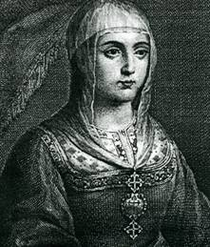

**5. Tipología de la mujer.**

**Para entender a fondo la realidad femenina, más que hablar de la mujer en general, como género o especie, es preferible hablar de cada mujer concreta, como persona y como hija de Dios. Las diversas figuras femeninas en la sociedad y en la Iglesia sugieren reflexión, comprensión, en ocasiones admiración y algunas veces compasión. Hay situaciones femeninas que rozan el he­roísmo, como son las madres y las vírgenes consagradas: Y las hay que suscitan el dolor, como son las mujeres marginadas o las explotadas.**

**La misión en la comunidad cristiana de la mujer es imprescindible y reclama atención pastoral, sobre todo si tenemos en cuenta el peso decisivo que la mujer ha tenido en la historia cristiana.  
   Se pueden hallar diversos tipos o situaciones femeninas que reclaman especial atención eclesial.**

**5.1. La mujer esposa y madre**

**Por naturaleza la dignidad femenina llega a su cumbre en la maternidad: en la corporal dando vida a nuevas personas llamadas a la vida sobrenatural; o en la moral y espiritual dedicando su tiempo y su persona el ser­vicio de otros que la necesiten. La maternidad corporal reclama la conyugalidad y por lo tanto la dignidad matrimonial.**

**En el corazón de todo hombre que­dan siempre los recuerdos y los ecos de la maternidad, no sólo como pro­tección recibida en los años infantiles, sino como fundamento de valores insuperables: a­mor, generosidad, desprendimiento, fortaleza y, en oca­siones, heroísmo.**

**Es la señal de que en cada madre hay una llamada divina que, cuando se cumple con nobleza y elegancia, queda latiendo en las personas que se han beneficiado de ella.**

**Lo mismo se puede decir del padre. Pero los ecos femeninos revisten cierta modalidad inexplicable que sólo cuando no existen por carencias maternas infantiles se valoran adecuadamente.  
   Cualquier movimiento que reclame, so pretexto de libertad y autonomía, la destrucción de esos ideales, atrofia las exce­lencias femeninas en aquello que tienen de más bello y excelente.**

**5.2. La mujer trabajadora.**

**Especial demanda de atención ha tenido en la Iglesia la situación del a mujer trabajadora, que ha debido luchar por situarse en la sociedad, con frecuentes dificultades, incluso superiores a las experimentadas por el varón.**

**A veces la mujer ha debido compatibilizar los trabajos del hogar, gene­ralmen­te poco reconocidos y agradecidos, con los exteriores. Si el corazón y la mente están corrompidos por estructuras burguesas y explotadoras, la mujer trabajadora se considera sin la dignidad que se merece como persona.**

**Las trabajadoras de fábrica, de ofici­na o de talleres, las asistentas domésticas de hogares más pudientes, las campesinas menos consideradas por cultu­ras poco sensibles al Evangelio de Jesús, mere­cen respeto, apoyo, redención y atención espe­cial.**

**Ellas son imágenes vivas de la Iglesia, hogar y comunidad de los creyentes, que se afana por llevar la vida y la luz a todos sus miembros. Y por eso requieren cierta preferencia en sus atenciones pastorales.**

**5.3. La mujer dolorida**

**La mujer que ha sido engañada y abandonada, la viuda o la huérfana, la que ha carecido de hogar sano y ha tenido que trabajar desde la infancia y no ha hallado en su camino oportunidades de cultura ni promoción, por prejuicios sociales o por carencias familiares, es la que más merece una singular comprensión y apoyo.**

**Por parte de la Iglesia, precisa tal vez la prioridad en las atenciones y en las ayudas, sobre todo si su situación es resultado de injusticias estructurales que tanto perjudican a las personas en mu­chos ambientes.**

**5.4. La mujer explotada**

**No menos atención se debe prestar a la mujer marginada o sometida a vejámenes y explotaciones esclavizadoras. Son muchas las que se encuentran en el camino de la vida, en condición triste y desastrosa, sin culpa, pero con destrozo de su dignidad y de su felicidad.**

**Quien no es capaz de sentir angustia ante una pobre prostituta involuntaria, quien no aprecia el vacío atroz que hay bajo la mirada de una drogadicta incapaz de redimirse, quien nos siente pena inmensa ante la que ha renunciado a su feminidad, carece de algo esencial al ser humano. Carece de corazón ante Dios y ante los hombres.**

**Jamás podrá entender lo que supe­re los sentidos ante un cuerpo femenino o lo que esté por encima de la tierra o de los intereses egoístas.**

**5.5. La mujer consagrada**

**También merece una consideración especial la mujer que es capaz de res­ponder a una llamada superior de Dios en beneficio de los demás, bien con una entrega admirable a la plegaria iluminadora del mundo en los diversos Institutos de vida contemplativa, bien con la apertura a las más diversas necesidades materiales de los hombres.**

**La Iglesia ha sido siempre testigo admirado y admirable de las legiones de mujeres integradas en movimientos, asociaciones y grupos apostólicos de diverso signo que ha hecho posible el testimonio del amor fraterno como primer signo de su presencia en el mundo.**

**Más que los varones, ellas han estado y están dispuestas a formar comunidades de servicio para atender a huérfanos y ancianos, a enfer­mos y a emigrantes, a desamparados y a delincuentes.  
   La dedicación femenina a las diver­sas formas de apostolado es una de las gracias divinas al mundo**

**6. María como modelo de mujer**

**La figura de María Santísima se pre­senta, no sólo ante la Iglesia sino ante el mundo entero, como símbolo excelente de grandeza femenina y como modelo de dignidad humana.  
   María fue objeto de una elección misteriosa y singular por parte del Altísimo. Desde toda la eternidad, ella estuvo en la mente de Dios como el maravilloso instrumento humano que iba a servir para la "Encarnación" del mismo Dios. Su figura humana estaba dispuesta para albergar la figura divina del Salvador.**

**Por eso las entrañas virginales de María se convierten en el modelo de toda fecundidad y de la más sublime maternidad. En ellas se hallan refleja­das las entrañas fecundas de todas las madres de la tierra.**

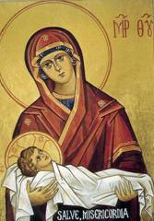

**El mundo, que siempre ha necesitado construir figuras sensibles que expliquen a los hombres su razón de ser, y la construido vitales y significativas, frecuentes y diversas, idealizadas y mitifi­cadas, ve en María el modelo de mujer que cumple una función de salvación y de participación.**

**La valora y venera como modelo de fidelidad y de fecundidad. Admira su grandeza y su generosidad. Se sor­prende por su delicadeza y su inma­culada significación. La alza como uno de esos mitos de los que jamás se puede decir nada menos decoroso, al menos por mentes, labios y plumas con mínimos de salud moral, psicoló­gica y social.**

**Por eso interesa contemplar a la Ma­dre de Jesús, no sólo desde la perspectiva de los creyentes que la ven como la Madre elegida, inmaculada y virgen, santísima y elevada al cielo en cuerpo y alma, tal como nos la presenta el mensaje cristiano, sino también como emble­ma de feminidad y de grandeza maternal que interpela y conmueve la conciencia de los hom­bres.**

**Miramos, pues, a la Madre de Jesús como figura mundial y no sólo cristiana. Ella constituye una figura humana que ha pasado por la Historia derro­chando luz, señalando a los hombres caminos de perfección, indicando con sola su presencia que la vida hay que construirla con la mirada puesta en las cosas subli­mes que Dios ha queri­do ofrecernos.**

**- Ha de ser modelo de persona humana, con todo lo que tiene de gran­deza creacional: de corazón, de inteligencia, de libertad y de elección divina.**

**- Es también el ser humano más representativo de lo que la mujer significa en la vida, pues se alza como modelo de persona original por su sexo y por su destino, por su irrenunciable vocación de amor: de madre, de esposa, de viuda.**

**Entregada a la gran empresa evangelizadora y redentora de su Hijo, es el emblema del servicio y de la fideli­dad, al cual "*llenarán de alabanzas todas las generaciones*".**

**En María la humanidad queda ensal­zada más que en los héroes o en los genios. En ella, la dignidad femenina llega a su máxima expresión. Su originalidad, su singularidad, su fecundidad, su maternidad, además de irrepetibles, son cautivadoras. En ella todo es verdad y por eso es más ideal que mito, más fuente de vida que centro de ensueño, más realidad femenina alcanzable que miste­rio incomprensible.**

**No podamos hablar de Ma­ría, sino refiriéndonos al misterio que Dios quiso encerrar en su espíritu, pues en ella lo divino se hace humano y lo humano se hace divino.**

**Por eso, porque María es verdad hecha mujer para dar paso a la Ver­dad hecha hombre, María es eterna en la mente y en el corazón de los hombres.**

**El espíritu sutil de S. Agustín decía tal ven pensando en María: "*Sólo las cosas verdaderas son inmortales. El árbol falso no es árbol y el leño falso no es leño y la plata falsa no es plata. Nada ello dura si es falso. De ninguna cosa puede decirse que es verdad, sino es inmortal. Quien sabe buscar lo in­mortal, encuentra la verdad*." (Solilo­quios 1.29).**

**La Iglesia ha tenido siempre especial gozo en mirarse en el espejo de la Madre del Señor. En el Catecismo de la Iglesia Católica se dice: "*María es a la vez Virgen y Madre, porque ella es la figura y la más per­fecta realización de la Iglesia. El Concilio Vaticano II que "la Igle­sia se convierte en Madre por la Palabra de Dios acogida con fe, ya que, por la predicación y el bautismo, engendra para una vida nueva e inmor­tal a los hijos concebidos por el Espíritu Santo y nacidos de Dios. Ella es virgen, que guarda íntegra y pura la fideli­dad pro­metida al Esposo. (Lum. Gent 64)*” (Nº 507)**

**Que María es modelo de mujer y tipo de la Iglesia significa, entre otras cosas importantes, las siguientes:**

**- Es modelo de Madre fecunda de hijos fieles. María fue Madre de Jesús. La Iglesia es Madre de los hombres que Jesús ha confiado a su media­ción.**

**- María modelo de Esposa virgen, que concibe milagrosa­mente a la cabeza del Cuerpo Místico. La Iglesia es llamada Esposa por el mismo Je­sús y su amor por ella genera segui­dores que se bene­fi­cian de la fecundidad de ese amor.**

**- María se ejemplo de apoyo en la Palabra de Dios. Y la Iglesia no tiene otro sentido en el mundo que hacer presente la palabra divina en medio de los hombres.**

**7. Línea de una catequesis**

**Una buena catequesis sobre la mujer y sobre su dignidad natural y sobrenatu­ral reclama comprensión de las situaciones, exploración de la Sagrada Escritura y compenetración con la Iglesia,  comunidad creyente que camina hacia el Reino de Dios.**

**Presupone unas dimensiones an­tropológicas e sociológicas claras en lo que a dignidad, igualdad y libertad se refiere. Pero para que sea cateque­sis auténtica cualquier planteamiento sobre la realidad y dignidad femeninas, se requieren tres dimensiones:**

**1. La dignidad de la mujer está en ser miembro del Cuerpo Místico de Cristo, en el cual cada miembro tiene su vocación particular, en el orden sobrenatu­ral y según sus cualidades de creyente.**

**Las simples demandas o reivindicaciones con respecto al varón no son objeto de catequesis, sino de sociología. El catequista debe ser sincero y transparente en este terreno.**

**2. La Palabra de Dios es clara con respecto a su llamada apostólica de la mujer y su dimensión eclesial. Se requiere explorar con frecuencia la Sda. Escritura para entender lo que la mujer representa en la Iglesia: misión de la madre de Jesús, actitudes de las mujeres en el Evangelio, sentido de las grandes figuras del Antiguo Testamento.**

**3. La ley central del Evangelio, el amor entre los hermanos y el amor a todos los hombres, debe ser el centro de referen­cia de una catequesis excelente sobre la mujer. La dimensión samaritana y misio­nera de la Iglesia tiene un sentido especial cuando se trata de descubrir y resaltar la dignidad de la mujer en cuanto tal. ( Ver Feminidad)**

**Del gozo en el nacimiento del Señor**

***Morena por el sol de la alegría,*  
*mirada por la luz de la promesa,*  
*jardín donde la sangre vuela y pesa;*  
*inmaculada tú, Virgen María.***

***Qué arroyo te ha enseñado la ar­mo­nía*  
*de tu paso sencillo, qué sorpresa*  
*de vuelo arrepentido y nieve ilesa*  
*junta tus manos en el alba fría?***

***El viento turba el monte y te con­mue­ve.*  
*Canta su gozo el alba desposada;*  
*calma su angustia el mar, antiguo y bue­no.***

***La Virgen a mirarle no se atreve;*  
*y el vuelo de su voz, arrodillada,*  
*canta al Señor, que llora sobre el heno.***

***Luis Rosales. 1910-1975***

